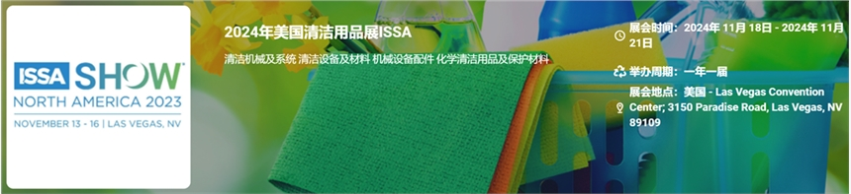

展会介绍
美国清洁用品与维护展览会（ISSA Show North America）将在拉斯维加斯举办，展会的主办方是nforma Markets英富曼会展集团、ISSA国际清洁卫生行业协会，展会的举办周期是一年一届，ISSA国际清洁用品与维护展始于1967年，是迄今为止清洁行业历史上最为悠久的专业博览会，吸引众多家国际国内知名企业参展，共同展现代表世界清洁领域的最高水准的清洁设备、工具、用品、材料和技术，是开拓北美市场的最佳平台。该展是北美洲最大的清洁和卫生展览会，展示最新技术、提升健康解决方案的绝佳机会，呈现最具创意的新产品，探讨清洁行业发展趋势，并与行业内的国内外买家取得联系。研讨会将涉及一些热门主题，如公共卫生管理和传染控制、如何提高生产力、如何降低运营成本以及如何将新技术应用于清洁项目。此次展会共接待了来自30个国家的700家参展商74个国家的17000名专业观众到场莅临。ISSA国际清洁用品与维护展的参观者代表工业和机构清洁行业的所有部门，包括分销商、批发商、建筑服务承包商和内部专业人员。大多数参加的人员包括总裁、业主、公司/总经理或高级销售管理人员，以及最终用户部门的运营经理、设施主管、环境服务、维护和设施工程师。
展品范围
清洁机械及系统: 室内清洁、户外清洁、户外设施、洗衣及干洗清洁、工业清洁、汽车清洁
清洁设备及材料: 垃圾容器、垃圾袋、刷子及扫帚、移动性水桶、湿巾设备、皮革、起绒、海棉、拖把、衬垫、地面垫材、特制玻璃清洁设备、专业服装
机械设备配件: 电池及充电器、扣件及连接器、刷子及滚筒设备、封印及垫圈、喷口及阀门、弹簧及保险丝、过滤器内插件、管头、灯座,焊剂垫、过滤器芯子、滤筒、高压管、水管集提取器管道、工具、工具箱等
化学清洁用品及保护材料: 地面使用的化学清洁用品及保护材料、建筑物表面使用的化学清洁用品及保护材料、家具使用的化学清洁用品及保护材料、公共设施及建筑物内外使用的化学清洁用品及保护材料、卫生清洁用品及消毒剂、化学清洁及防护设备的零组件、室内清洁卫生用化学产品、建筑物维护用化学产品、其他化学清洁用品及保护材料
卫生工业产品: 空气清新剂、自动洗手机、卫生材料容器、纸手巾和分配器 、自动干手机、卫生及洗浴设施配件

联系方式：

中展远洋商务咨询（北京）有限公司--国际展览
IEBC BUSINESS CONSULTING(BEIJING) CO., LTD
英文名字：Jasmyn
http://www.worldexpoin.com
联系人：郝女士 18911772037 010-52433793
邮件：jasmyn@iebcmarketing.com

​
​

